2010年复杂流体流变学学术研讨会
2010年9月24日－25日北京
（第二轮通知）
《2010年复杂流体流变学学术研讨会》将汇集活跃在流变学研究的国内外著名学者，进行学术前沿报告和研讨。

主办单位： 中国科学院化学研究所工程塑料院重点实验室
上海交通大学流变学研究所
协办单位： 中国流变网，中国聚合物网
支持单位： 美国TA仪器，奥地利安东帕公司，英国马尔文仪器
会议安排时间和地点
时间：9月24－25日
地点：中国科学院化学研究所礼堂
参会费用
800 元/人，包括电子资料及U盘（8G），午餐（24日、25日）和晚宴（24日）。
会议期间住宿自行安排。
付款方式
- 银行电汇：
开户银行：北京工商银行海淀西区支行
单位名称：中国科学院化学研究所
银行帐号：02000045090891173—01
（请在备注中注明：转项目帐号0941031E11，2010流变学研讨会注册费）
汇款后请通过电子邮件告知乔昕（xinqiao@iccas.ac.cn）；
- 邮局汇款：
汇款地址：北京市海淀区中关村北一街二号中国科学院化学研究所
收 款 人：乔昕 邮编：100190，Tel: 010-62558903
汇款附言请注明：2010流变学研讨会注册费，
汇款后请通过电子邮件告知乔昕（xinqiao@iccas.ac.cn）；
- 现场注册：9月24日报到时现场缴费。
会务组成员：刘琛阳、乔昕
刘琛阳：Email: liucy@iccas.ac.cn、Tel: 010-62558903
乔昕：Email: xinqiao@iccas.ac.cn、Tel: 010-62558903
通讯地址：100190，北京市中关村北一街2号，中国科学院化学研究所

会议主页：http://www.x-rheology.cn http://www.rheology.cn/seminar2010

2010年复杂流体流变学学术研讨会会务组
参加2010年复杂流体流变学学术研讨会回执
（复制有效）
姓 名 |  | 性别 |  | 职称 | □教授 □副教授/高工 □讲师/工程师  □博士生□硕士生 □其它
单位
地址
邮政编码 |  | 电话 | (Office) (Mobile)
E-mail
*请每人填写一份，并将回执通过电子邮件发送给乔昕(xinqiao@iccas.ac.cn)

会议地点与环境示意图

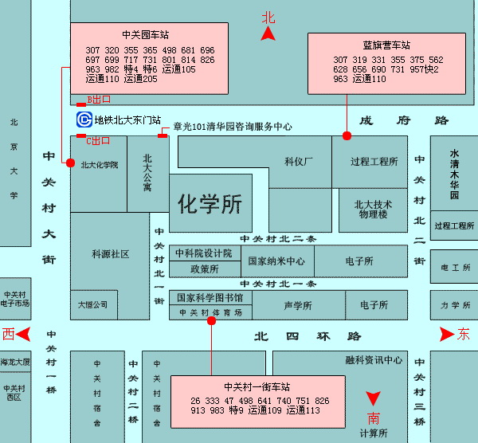

附件 学术研讨会邀请报告题目

